首先在npm网站上注册一个账号，这个账号之后会用到。
npm网站地址：https://www.npmjs.com/
npm网站注册地址：https://www.npmjs.com/signup
注册完毕，回到我们的电脑。Windows直接cmd到命令行:
npm login
在命令行登录到我们的npm用户。
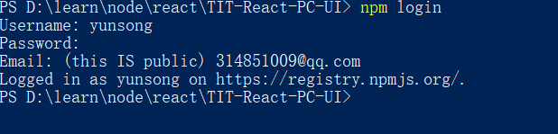
创建一个文件夹，命令行cd到该文件夹下，执行：
npm init
此处npm会收集一些模块的基本信息用来生成package.json
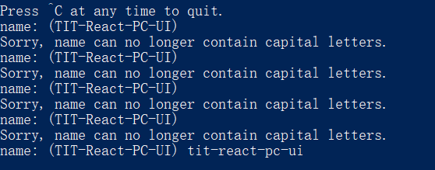
项目名不能有大写的英文
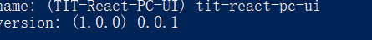
版本号，1.0.0表示正式版本，这里我们先用0.0.1表示正在开发中
项目描述，创昱达pc版本react组件库

